***Музика виражає те, що не може бути сказано і те, про що неможливо мовчати.***

***Віктор Гюго***

**Тема уроку. Знайомство з танцем.** Особливості українських народних танців (гопак, козачок, аркан). Український народний танець «Гопак» - слухання. Розучування поспівки «Музична луна». Повторення вивчених пісень.

**Мета:** ознайомити учнів українськими народними танцями гопаком, козачком, арканом, прослухати танець «Гопак», проявляти артистичні здібності, розвивати музичний слух, емоційні почуття, уміння визначати характерні ознаки танцю, виховувати любов до багатства народного фольклору, зокрема танцю.

**Методично – дидактичне забезпечення уроку:** фотографії виконання народних танців, музично – темброві інструменти, музичний інструмент, підручник Аристова Л. С. Музичне мистецтво, робочий зошит Аристова Л.С. Музичне мистецтво.

**Хід уроку**

**І. Організаційна частина.**

***1.*** Хай дзвенить пташиний спів

І біжить – дзюрчить струмок,

А шкільний дзвінок скликає

Учнів на новий урок.

1. ***Музичне привітання.***

Ми прийшли у 1 клас

**ІІ. Актуалізація опорних знань.**

* Як називають довгі та короткі звуки?
* Як називають музику, яку співають?
* Які пісні ви знаєте?

**ІІІ. Ритмічні вправи.**

1. ***Фонопедична вправа (у кого що всередині?)***
2. ***Гра «Передай другому».***
3. ***Поспівка «Я крокую вгору»***
4. ***Виконання пісні «Ходить гарбуз по городу».***

Українська пісня — це душа народу. Але й у танцях українці завжди були та є завзятими. На святах або після того, як добре попрацювали, збиралася молодь, щоб відпочити. А кращий відпочинок — це добра пісня або добрий танок.

**ІV. Повідомлення теми та мети уроку.**

-Сьогодні на уроці ми дізнаємося, що таке танець, познайомимося з українськими народними танцями, розучимо нову поспівку, будемо слухати музику, грати на музичних інструментах, виконувати музично-ритмічні і танцювальні рухи.

***1. Ознайомлювальна бесіда.***

**Танець – музичний твір, під який танцюють. ст. 33**

Кожен народ має свої улюблені танці:

* Українці – гопак, козачок, аркан.
* Російські – камаринська, тріпак.
* Білоруські – бульба, крижачок.
* Чеські – полька, фуріант.
* Угорський – чардаш.
* Норвезькі – салінг, спрінгданс.
* Австро – німецький – вальс.
* Польські – полонез, мазурка.
* Французькі – менует, гавот.

**Танець** **"Аркан"** ***є головним елементом обряду посвячення гуцульського двадцятирічного хлопця у легіні***. Після участі у ньому він отримував право здійснювати танці, носити бартку (топірець) та підперезуватися широким паском, тобто ставав потенційним опришком . Перекази свідчать, що вперше гуцульський танець "Аркан" виконали витязі, які зійшли з гір.

***Перегляд відео.***

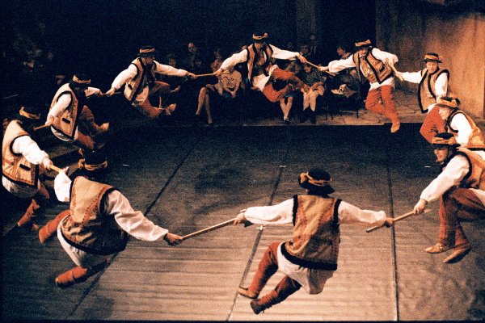

**Козачок** — ***український масовий*** [***танець***](http://uk.wikipedia.org/wiki/%D0%A2%D0%B0%D0%BD%D0%B5%D1%86%D1%8C) ***швидкого темпу***.

Виконується парами, рядами, солістами. Його награші та танцювальні фігури мають багато спільного з [гопаком](http://uk.wikipedia.org/wiki/%D0%93%D0%BE%D0%BF%D0%B0%D0%BA), але характер танцю більш легкий. Першими його виконавцями були козаки-воїни. Звідси і походить його назва. Іноді танець починається повільним вступом ліричного характеру. Але основна частина його завжди бадьора і життєрадісна. Швидкий рух, чіткий ритм, повторення в різних варіантах однієї і тієї ж музичної фрази передають жваві й дрібні танцювальні рухи, властиві цьому танцю.

***Перегляд відео.***

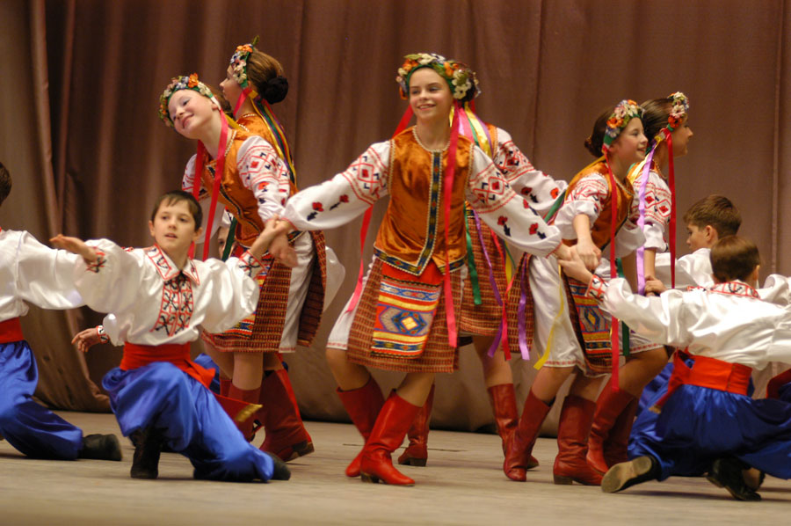 ***2. Робота з підручником.***

* **С.33розгляд ілюстрації.**
* **Бесіда**. З давніх-давен одним із найулюбленіших танців українців був гопак. Раніше він був лише чоловічим танцем, а сьогодні гопак танцюють і жінки. Він виник серед козаків, які боронили Україну від ворогів. У танці козаки змагалися у спритності, силі, супроводжуючи танець вигуками «гоп - гоп». Цей танок тому і називали ***гопаком.***

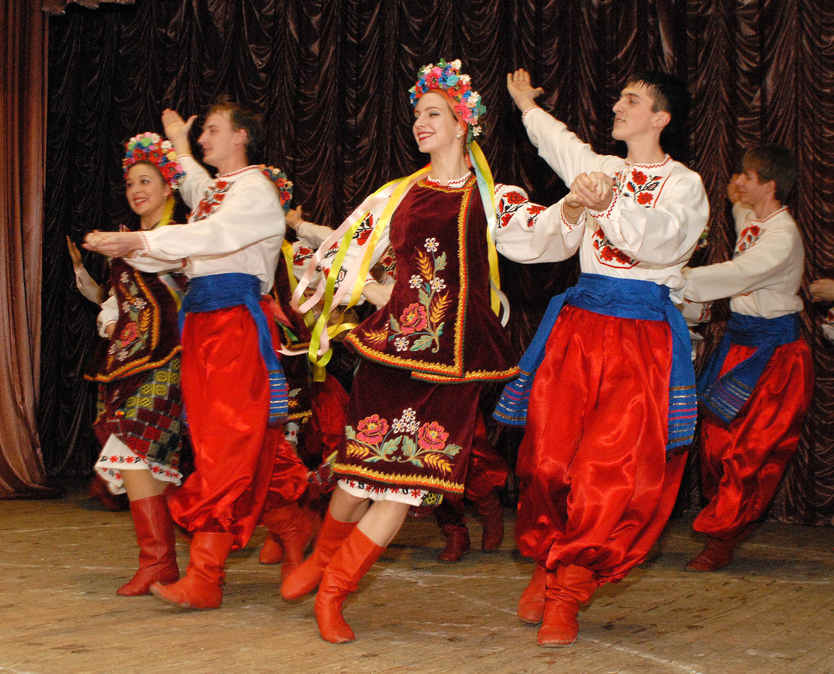**V.Слухання музики.**

***1. Слухання музики (відео).***

Український народний танець «Гопак

1. ***Обговорення с 34.***

**Гопак — це український народний танець.**

Музика «Гопака» має життєрадісний, запальний і мужній характер. Темп гопака

швидкий. Найбільшого розвитку набуває такий елемент музичної мови як ритм.

Під час народних свят музиканти звеселяли слухачів веселими, запальними

танцювальними мелодіями. Музиканти грали на народних інструментах — скрипці,

цимбалах, бубоні, їх називали **«троїсті музики».**

***3. Фізкультхвилинка (під відео троїсті музики)*.**

***4. Робота в зошиті.***

* **С.14. Завдання 1.**
* **С.15 Завдання 2.**

**VІІ. Вивчення поспівки «Музична луна».**

***1. Робота з підручником.***

* С.34-35. Розучування слів поспівки.
* Простукування ритмічного малюнку поспівки.

**VІІІ. Повторення пісні «Ми першокласники».**

***1. Виконання пісні учнями.***

1)Виконати пісню з допомогою музично – тембрових інструментів.

1. Хоровий спів.
2. Спів пісні з ритмічним супроводом.

***2. Робота в зошиті.***

* **С.15. Завдання 3.**

***3. Фантазуємо, граємось, жартуємо.***

Гра на музичних інструментах (троїсті музики).

**ІХ. Підсумок уроку. Релаксація.**

***Узагальнення вивченого.***

* Який найцікавіший момент з уроку вам запам’ятався найбільше?
* Про які танці йшлася мова?
* Якому народу належать ці танці?
* В якому темпі вони виконуються?
* Яку пісню ми з вами повторили?
* А що вивчали?

**Х. Домашнє завдання.**

Слухати музику